Муниципальное бюджетное образовательное учреждение дополнительного образования «Пикалёвская детская школа искусств»

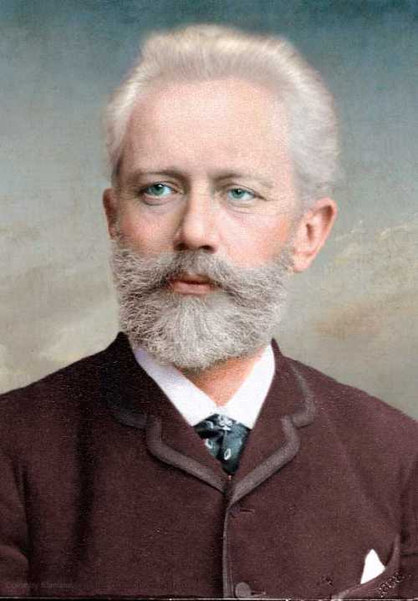

***Пётр Ильич Чайковский***

***«Детский альбом»***

***(«Утренняя молитва»,***

***«В церкви»)***

**Методическая разработка.**

**Автор:**

**преподаватель высшей квалификационной категории Никитина Е.Ф.**

Первым выдающимся сборником музыки для детей в русской фортепианной литературе был «Детский альбом» (24 лёгкие пьесы) П.И.Чайковского (1878 год). В педагогической практике «Детский альбом» стал классическим образцом творческого подхода к детскому репертуару. Чайковскому удалось создать произведения, отличающиеся не только огромной художественной ценностью, но и чрезвычайно полезные для воспитания учащиеся.

Автор предъявляет к юным исполнителям достаточно высокие профессиональные требования, так как считает это необходимым условием их творческого роста. Речь идёт о развитии слуха, фантазии, элементарном знании стилистических закономерностей музыки Чайковского, особенностей мелодики, гармонического языка, фактуры и формы, необходимых для раскрытия образа.

Я по специальности дирижёр хора и для рассмотрения выбрала пьесы «Утренняя молитва» и «В церкви», которые по своему изложению близки   
к хоровому звучанию. Пьесы можно рекомендовать учащимся 4-го класса ДМШ.

Обе пьесы имеют много общего: спокойный, вдумчивый характер, фактуру с элементами полифонии, форму расширенного периода с большим дополнением на тоническом органном пункте. Сближает их и родство тональностей (G – e).

При прохождении этих пьес необходимо обратить внимание ученика   
на типичные черты мелодики лирического стиля Чайковского: многочисленные задержания, предъёмы (такты 5-6 в первой пьесе), опевание терцового тона (такты 1-2 в первой пьесе), тоники (такты 1-2, 4-5 во второй пьесе).

Для этих пьес характерен следующий тип фортепианного изложения – сплошная гармонизация мелодии, образующая движение аккордами, расположенными в обеих руках. Но всюду аккорды использованы с учётом физических возможностей детской руки. Во всём сборнике нет ни одной октавы (кроме пьесы №1) или аккорда, расположенного в пределах большие септимы.

Для этих пьес характерны короткие штрихи и приёмы позиционной техники, когда рука переносится с одного мотива на другой в момент пауз или в перерывах между короткими лигами. Педаль в обеих пьесах запаздывающая (желательно брать её не до дна).

Всё это помогает развивать и совершенствовать технические способности учеников, а художественные достоинства музыки развивают   
у детей хороший вкус.

**«Утренняя молитва»**

Молитвой всегда начинался день ребёнка. Молясь, он настраивался   
на добрые дела и поступки.

Музыка этой пьесы, названной Чайковским «Утренней молитвой», полна возвышенного созерцания, покоя. Мы ощущаем лёгкое дыхание фразы, искренность, выразительность мелодии, в которой сквозит наивная чистота ожидания чего-то светлого. Интонация церковного пения слышится лишь в самом начале пьесы, переходя далее в задушевное лирическое высказывание. Чайковский чутко улавливает психологию детской души: едва произнеся первые слова молитвы, ребёнок тут же «уносится» в мир своей фантазии, мечты.

Светлая тональность G-dur, простая гармония, равномерное ритмическое движение и строгая 4-х-голосная фактура (словно хор поёт) – всё это передаёт настроение сосредоточенности и покоя.

Внимательно прослушав пьесу, вы поймёте, что в ней развивается одна музыкальная мысль. Поэтому композитор использовал самую простую   
из музыкальных форм – период.

Период здесь состоит из двух предложений. В первом предложении музыкальная мысль остаётся недосказанной, оканчиваясь неустойчивым кадансом на доминанте.

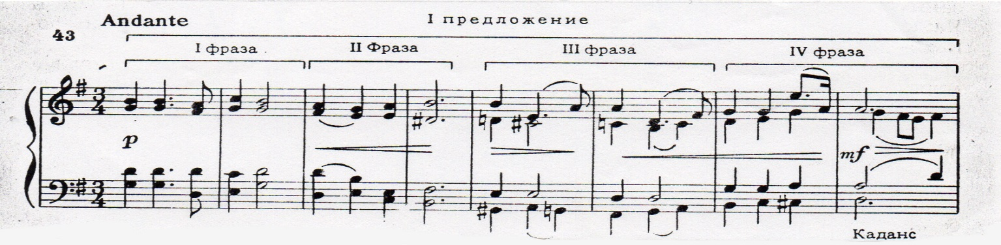

Во втором предложении музыкальная мысль, развиваясь, приходит   
к яркой кульминации. В отличие от первого второе предложение заканчивается кадансом на тонике и поэтому звучит неустойчиво.

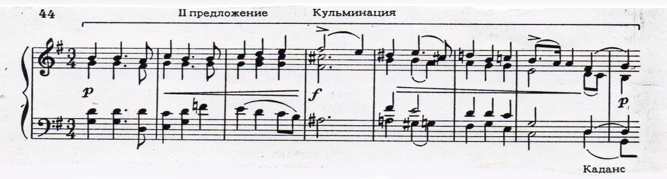

Предложения одинаковы по величине, в каждом по 8 тактов. «Вопросительному» кадансу I предложения отвечает «утвердительный» каданс второго.

Так образовалась уравновешенная форма – классический период повторного строения. Но пьеса не закончилась. Период дополнен большой кодой. В ней наступает полное успокоение, что достигается долгим и мерным звучанием тоники в басу, повтором «прощального» каданса. И только тогда, когда замирает в тишине последние прозрачно-светлые звуки коды,   
мы ощущаем, что произведение закончено – форма завершена.

Рассмотрим «Утреннее размышление» с точки зрения исполнительских задач.

Светлый, спокойный характер пьесы требует большой работы над звукоизвлечением. Необходимо, чтобы на уровне звучности «р» был отчётливо слышен каждый из 4-х голосов (при правильном звуковом соотношении между ними «по вертикали» верхний голос – ведущий). Вначале нужно поучить отдельно мелодию, связывая звуки, играя их певуче, легато.

С самого начала работы над пьесой необходимо добиться, чтобы ученик почувствовал фразировку, научился создавать звуковую линию «большого дыхания».

Первая большая фраза – 8 тактов – разбивается двухтактными мотивами. Необходимость целостного настроения можно здесь объяснить ученику   
с точки зрения логики гармонического развития необходимости кульминации в конце фразы (такт 7).

Вторая фраза (с 9-ого такта) начинается так же спокойно, как и первая, но её кульминация звучит ярче, благодаря употреблению неустойчивого аккорда DD на сильном времени и в течение целого такта (такт 12-й).

Усложнение гармонического языка и более далёкая модуляция во втором предложении приводят к несколько большему эмоциональному подъёму, однако чётко указанное в тексте f не надо воспринимать буквально: звучание здесь должно быть ясным, светлым.

Дополнение на тоническом органном пункте (звук «соль») звучит более напряжённо. Этому способствует гармонизация (пониженная VI ступень   
(ми b) в теноре), интонация тритона в мелодии.

Часть для учеников представляет трудность исполнение в конце пьесы   
в партии левой руки звука «соль», повторяемого в басу в каждом такте шесть раз (всего 6 тактов) при задержанном теноре. Необходимо чтобы все «соль» исполнялись одной краской и одинаковым способом прикосновения (очень близкое к клавиатуре движение пятого пальца).

Для выделения при этом тенорового голоса ученику можно рекомендовать использовать лёгкое погружение сверху в клавиатуру боковой поверхности первого пальца.

Очень полезно поучить отдельно нижний голос, а также нижний вместе с верхним.

Все эти приёмы необходимо сочетать с постоянным звуковым контролем.

**«В церкви»**

Этой пьесой заканчивается «Детский альбом». Её звучание, как   
и в «Утренней молитве», напоминает пение церковного хора. Стройность четырёхголосия, характерные «наплывы» динамики создают необходимую для образа звуковую атмосферу. Исполнителю необходимо добиться максимального legato в чередовании повторяющихся аккордов. Играть их, не отрывая пальцы от клавиш, объединяя фразу с помощью лёгкого движения запястья.

«Вечерний» ми-минор последней пьесы звучит ответом «утреннему» Соль-мажору первой.

Плавная мелодия узкого диапазона напоминает сдержанную речь.

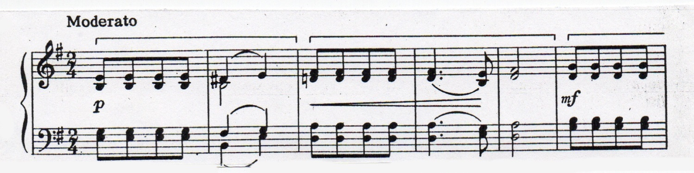

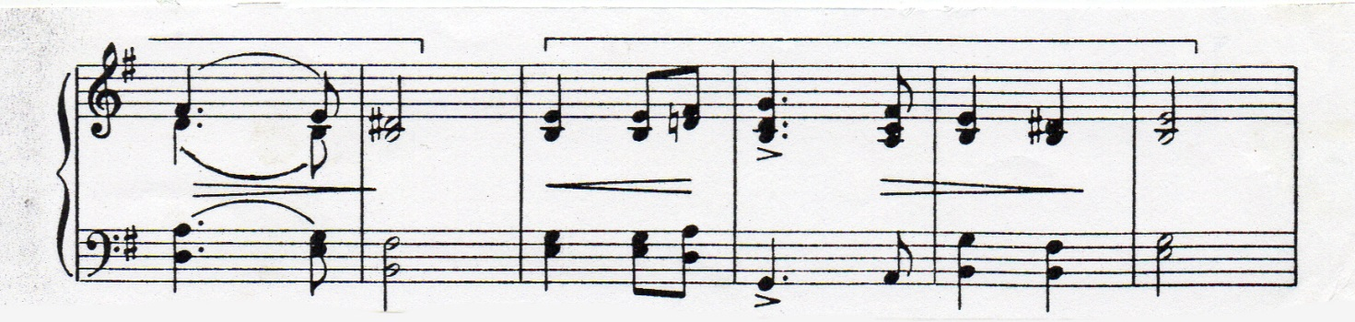

По своей форме пьеса «В церкви» является периодом из 12 тактов.   
Но этот период делится не на предложения, а только на фразы, продолжающие одна другую. Такой период называется периодом единого строения. Следует обратить внимание не неквадратное строение периода: двухтактовавя фраза (такты 1–2), трёхтактовая (т. 3-5), опять трёхтактовая (т. 6-8). Эти фразы носят неустойчивый характер с оттенком недоговорённости. И лишь последняя, уже четырёхтактовая, фраза вносит в звучание умиротворение и покой (т.9-12). Многократное повторение одного и того же ритмического рисунка, однообразие интонаций придают музыке настроение отрешённости.

Повтор этого периода не развивает, а лишь утверждает высказанную мысль. Он имеет дополнение и коду. Кода по размерам почти равна повторенному периоду. Она наступает плавно в момент полного успокоения (т.32-33). Мелодический голос переносится в верхний регистр; в своём воображении мы как бы переводим взгляд с земли на небо, наблюдаем плывущие по небу облака и предаёмся воспоминаниям. Расстояние в несколько октав между верхними и нижними звуками гармонии создаёт ощущение воздушной перспективы. Большая протяжённость коды объясняется тем, что она завершает не только эту пьесу, но и весь сборник. В ней звучит «прощальное слово» «Детского альбома».

Исполнительские задачи в «Хорале» аналогичны предыдущей пьесе. Необходимо помнить следующее «важно очень точно рассчитать diminuendo в конце пьесы (на протяжении 20-ти тактов звучность постепенно затухает   
с пианиссимо до пианопианиссимо).

Тонкие смысловые связи, существующие между крайними пьесами сборника, способствует композиционной стройности и завершённости «Детского альбома».

Данные выше рекомендации не являются исчерпывающими, единственно возможными и в основном преследуют цель натолкнуть молодого исполнителя и педагогов на поиски самостоятельных решений.

Творческая работа исполнителя может быть безграничной как на уровне учащегося, так и на уровне концертирующего пианиста. Обладая большими художественными достоинствами, «Детский альбом», несомненно заслуживает того, чтобы звучать не только в стенах детской музыкальной школы, но и на концертной эстраде. «Детский альбом» записан на грампластинку Я. Флиэром.

**Список использованной литературы**

1. З.Е. Осовицкая, А.С. Казаринова/Учебное пособие по музыкальной литературе для ДМШ «В мире музыки»/М. «Музыка» 1996.
2. И.С. Зарецкая, Л.А. Гольдман. Л.А. Любимова/ «Детский альбом П.И. Чайковского в педагогическом репертуаре ДМШ».
3. И.В. Малинина «Детский альбом» П.И. Чайковского/методическая разработка для преподавателей ДМШ и училищ/М. ООО «Престо» 2003.
4. П.Г. Козлов, А.А. Степанов/ «Анализ музыкального произведения».
5. Янина Островская, Людмила Фролова/ Музыкальная литература в определениях и нотных примерах/СПб: «Валери СПб» 2006.